Aşağıda online tutma uygulaması için sqlde database ile tabloları oluşturdum.

Kullanıcılar tablosu

metin, ekran görüntüsü, yazı tipi, ekran, görüntüleme içeren bir resim

Açıklama otomatik olarak oluşturuldu

Yorumlar tablosu

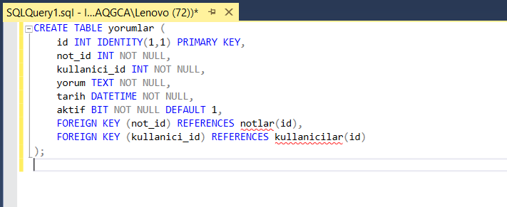

Favoriler tablosu

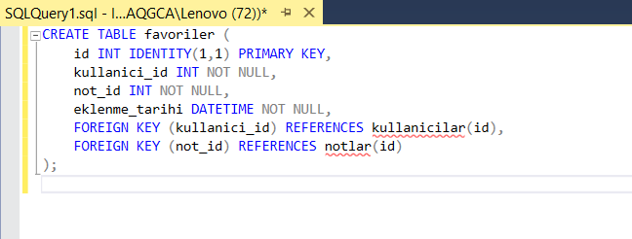

Notlar tablosu

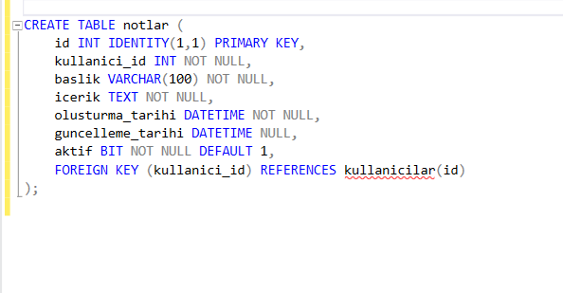

Etiketler tablosu

metin, ekran görüntüsü, yazı tipi, ekran, görüntüleme içeren bir resim

Açıklama otomatik olarak oluşturuldu

Diyagram tablosu

metin, ekran görüntüsü, diyagram, çizgi içeren bir resim

Açıklama otomatik olarak oluşturuldu